一次性任务系统
修改时间 | 修改内容 | 修改人
2015-7-14 | 创建文档 | 刘洪达

任务分类
任务分类：剧情任务、日常任务、门派任务、等级任务
一次性任务分类：
主线任务、支线任务、红尘试练、等级任务、门派称谓任务、引导任务

任务开启条件
1、等级达到领取任务条件
2、前置任务完成

接取任务
1、等级达到后，会在可接任务面板显示该可接任务信息，通过【前往领取】按钮跳转至NPC领取任务
2、完成前置任务，自动获得任务

任务追踪
1、通过主界面，任务追踪面板追踪，点击任务条会跳转至指定场景追踪任务
2、通过任务面板，【传送】按钮，跳转至指定场景追踪任务

任务完成
当有动画播放时，动画播放完毕或跳过后，任务完成

任务奖励
完成任务后，会根据任务难度获得不同经验、金钱、物品道具、宠物奖励

选择任务奖励
完成部分任务后，会给与玩家2件道具/宠物，让玩家自主选择（2选1），选择完毕后获得奖励

任务通用规则
- 主线任务第一条自动接取获得，其余任务只能通过接取任务获得
- 一次性任务，每个角色只需接取1次，不可放弃，放弃任务时会有悬浮框提示（该任务不可放弃。）
- 任务条件不足，不可接取任务，不予显示
- 任务达到接取条件，会在【可接任务列表】内显示
- 任务共享，按任务不同类型设置是否共享【表控】
- 任务NPC隐藏，有部分NPC玩家有任务才可见
- 任务追踪，先跳转至任务NPC场景坐标初始点，然后寻路至任务NPC坐标，对话完成任务

任务类型

对话
找到指定NPC对话完成任务

给与金钱
找到指定NPC对话扣除对应金钱完成任务
金钱不足，不能完成任务，点击任务会有悬浮框（金钱不足）提示

给与物品
找到指定NPC对话扣除指定道具
无道具时，点击任务后，自动寻路至指定商店购买物品
存在对应道具，点击NPC对话弹出给与物品面板，玩家手动选择给与后，完成任务

答题（待定）
找到指定NPC对话选择正确答案

使用物品
到指定地点，使用指定任务道具
到指定地点后，自动打开背包，默认选择使用道具
玩家手动选择【使用】后，任务条读取完毕，完成任务

练功区掉落物品
前往指定暗雷区域进行战斗获得任务道具（也可以直接商城购买该任务道具）
获得任务道具后，可再次进行任务追踪至交任务NPC，交付完成任务

练功区战斗记场次
前往指定暗雷区域巡逻进行战斗任务场次后找指定NPC交付任务
当完成指定场次后，任务巡逻停止

练功区战斗记数量
前往指定暗雷区域进行战斗，击杀指定ID数量怪后找指定NPC交付任务
当完成指定次数后，任务巡逻停止

区域触发/护送
领取任务后，到指定地图巡逻，击杀怪物完成任务

NPC战斗
找到指定NPC对话进行战斗胜利后完成任务

等级限制任务（红尘试练）
达到等级后，找NPC领取任务，完成任务获得奖励

任务变身效果
接取任务获得变身效果，变身效果只改变自身形象，无其他附加属性效果；
变身后，变身效果持续1小时，形象下线不消失
获得变身效果【表控】

特殊任务
暂无

引导任务
功能引导任务，开启某一功能会有对应功能引导任务，完成操作后会获得奖励

剧情动画
玩家进行任务时，部分任务会有动画穿插，动画播放完毕（可手动跳过）后获得奖励

界面介绍

任务追踪界面
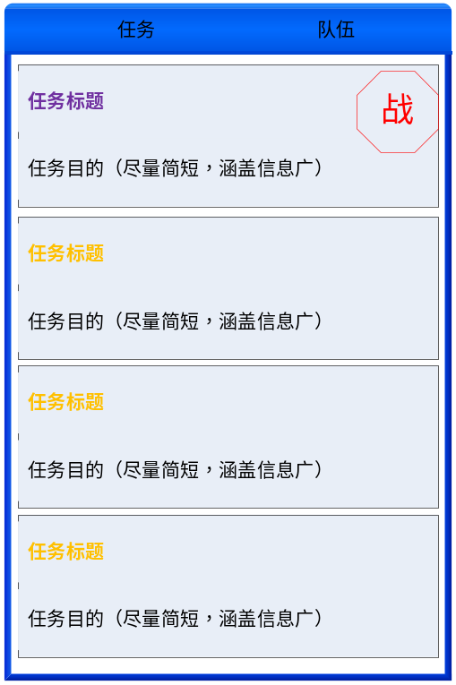
界面介绍
【任务】按钮 |  | 与【队伍】切换，点击后显示任务列表  1、当为【队伍】列表时，点击后，切换至【任务】列表  2、当为【任务】列表时，点击后，弹出任务面板
【队伍】按钮 |  | 与【任务】切换，点击后显示队伍列表
单条任务 | 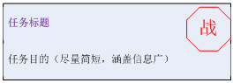 | 包含内容：  1、任务标题：该条任务标题，根据任务类型不同，标题颜色不同（颜色待定，表控）  字数限制：10字内  2、任务目的：该任务目的，可理解为简短描述，描述根据不同NPC、场景、物品、场次会有不同颜色显示（颜色待定，表控）  记数任务需要显示次数：当前次数/目的次数  3、“战”字标识，当为战斗类任务时，会有该战斗标识提示
任务列表 | 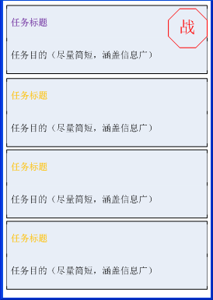 | 任务列表  任务列表无任务限制，可通过上下滑动查看任务  点击单条任务会进行任务追踪

当前任务面板界面
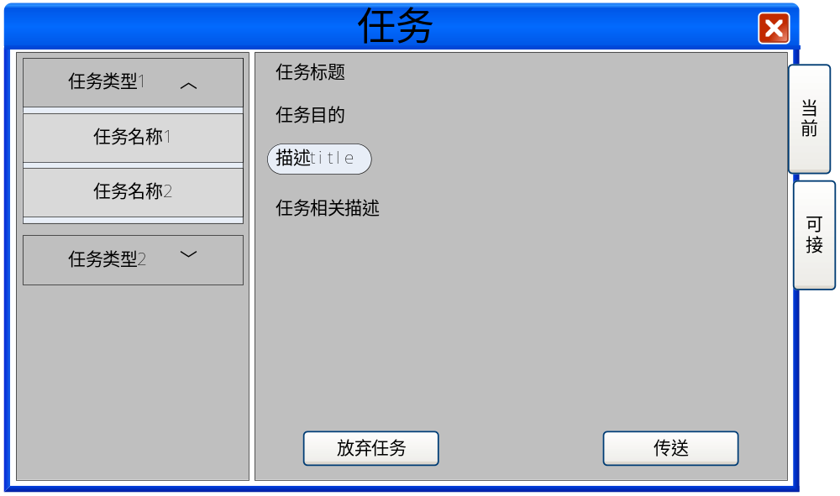
界面介绍
标题 |  | 任务标题
任务类型列表 | 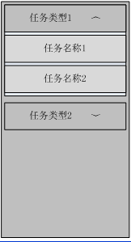 | 任务类型列表，根据任务分类，将任务划分  任务类型排序规则：  门派任务→日常任务→剧情任务→等级任务（暂定）  同类型任务按任务ID由低到高排序
【当前】页签 |  | 显示当前已接任务栏  与【可接】页签相互切换
【可接】页签 |  | 显示当前可接任务栏  与【当前】页签相互切换
任务详细信息 |  | 1、默认选择第一条任务  2、任务标题：包含该选中任务标题（标题颜色与任务追踪面板颜色相同）  3、任务目的：选中任务目的（与任务追踪面板一致，描述可略有差异）  4、描述标题：文本显示【描述】  5、任务描述：选中任务相关描述
【放弃任务】按钮 |  | 点击后，弹出二级确认框，放弃该条任务
【传送】按钮 |  | 任务追踪作用，点击后进行相关任务追踪

可接任务面板
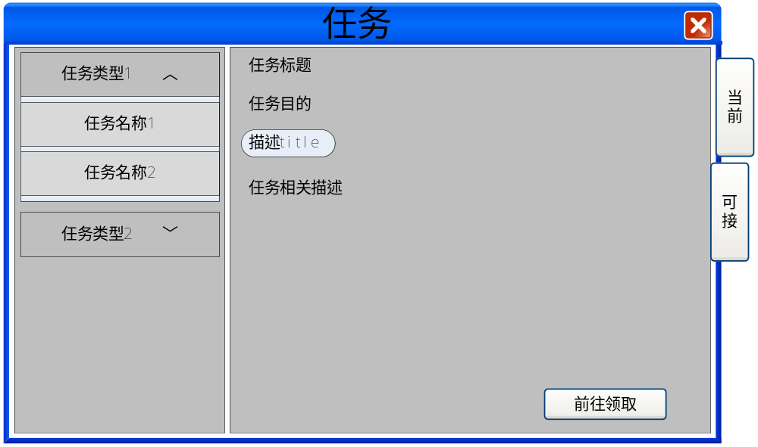
界面介绍
【前往领取】按钮 |  | 点击后，跳转至领取任务NPC领取任务

给与物品界面
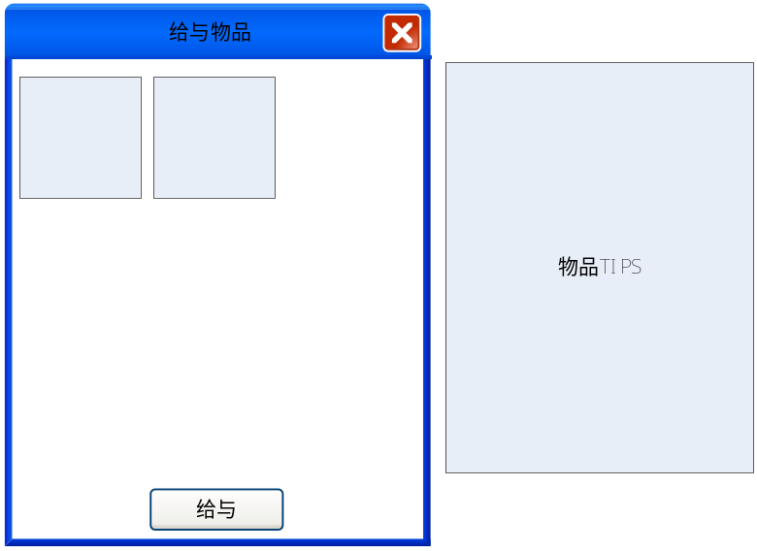
界面介绍
标题 |  | 给与物品标题
物品列表 |  | 交付物品列表，默认选择第一格物品道具  有几个对应任务物品，就显示几个任务格子
物品TIPS | 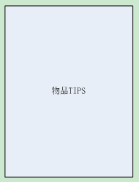 | 选择物品tips
【给与】按钮 |  | 给与按钮，当无给与物品时，该按钮置灰，不可点击

给与宠物界面
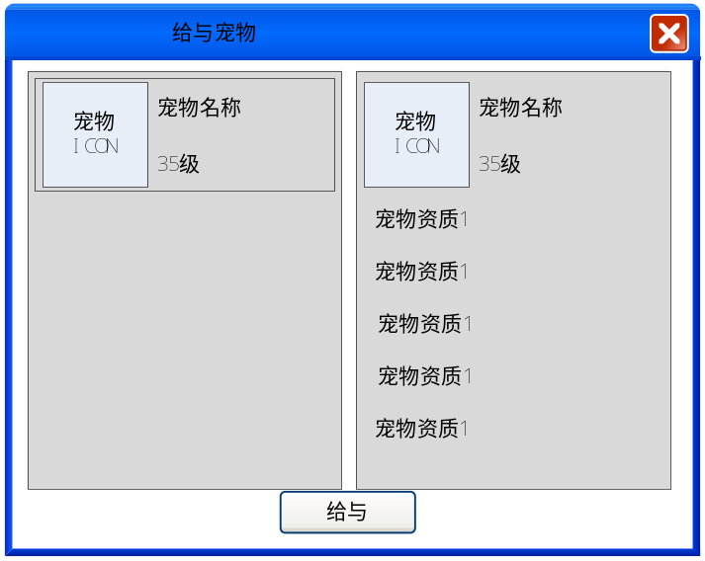
界面介绍
标题 |  | 给与宠物标题
宠物列表 | 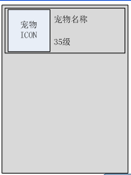 | 任务宠物列表信息  单条宠物栏包含：宠物头像、宠物名称、宠物等级  空间可滑动
宠物资质 | 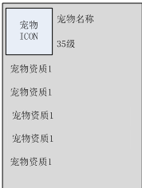 | 选中宠物资质信息  包含所有资质，空间不足可滑动查看
【给与】按钮 |  | 点击后给与宠物，完成任务

